青岛大学附属日照医院/日照心脏病医院
2025届高校毕业生招聘公告

- 医院简介
青岛大学附属日照医院/日照心脏病医院坐落于美丽的海滨城市山东日照，2018年10月份正式启用，是山东首家按照JCI国际标准和国内三级甲等标准建设的非营利性医院，是青岛大学第十二临床医学院、复旦大学附属中山医院的医疗技术协作中心，是一所集临床、教学、科研为一体、以心脑血管为专业特色的综合性诊疗服务机构，是全国医保联网定点单位。
由中国科学院院士、九三学社中央委员会副主席、中国心血管健康联盟主席、复旦大学附属中山医院心内科主任、日照籍顶级心血管专家葛均波院士担任院长，葛均波院士核心医疗团队为医院提供技术支持和保障。
医院一期占地面积100亩，建筑面积5万平方米。设重症监护室36间，介入手术室5间，百级层流外科手术室6间，规划设置床位500张。全院汇聚国内知名三甲医院诸多资深专家、业务骨干，临床团队中硕博及以上学历占比50%，形成布局及结构合理的人才梯队。
医院关注心血管疾病领域研究与创新，拥有国际专业水准的专家医疗团队，现开设有心血管内科、心血管外科、医学影像科与介入治疗科等心血管特色科室。同时，医院还开设有重症医学科、急诊医学科、综合内科与老年病中心、脑科中心、骨科/创伤中心、心脏康复中心、血液净化中心等综合科室，并设立健康管理中心、消化内镜中心，其中消化内镜中心与上海东方医院徐美东教授共同成立了徐美东教授工作室，骨科/创伤中心与上海中山医院郭常安教授共同成立郭常安骨科名医工作室。医院真诚为患者提供心血管预防、筛查、诊断、治疗、康复在内的一站式诊疗服务。
医院始终将技术创新作为发展的首要工作之一，不断突破技术高峰。自2018年10月7日首次开展逆向导丝技术治疗闭塞病变开始，先后全面开展了多学科复合手术，其中自主开展的经导管主动脉瓣置入术（TAVI）、心脏收缩力调节器+植入型心律转复除颤器(CCM+ICD)一站式手术、左束支区域起搏心脏再同步化治疗+埋藏式心脏自动除颤器植入术(LOT-CRTD)、经导管二尖瓣钳夹术等多项技术均达到国内先进水平。
医院秉承“卓越医疗 倾心呵护”的理念，学科建设、医教研协同发展，先后通过国家标准版胸痛中心、国家标准版心衰中心、心脏康复中心等认证。医院将继续推动人才战略，加强人才引进和团队培养，各学科逐步形成学科带头人、中青骨干、年轻后备人才的可持续发展梯队。同时依托青岛大学开展教学工作，教学相长，以提升国内医疗水准、培育卓越医护团队、为医生提供最佳执业平台为目标。
面向未来，医院将继续在院长葛均波院士的引领下，致力发展成为华东区域心血管病医疗中心、以心脑血管同防同治为目标的泛血管疾病治疗中心、同时亦打造一所以骨科和创伤中心、健康管理、高端体检与消化内镜中心为特色的现代化诊疗中心，成为患者放心托付的地方。

- 招聘岗位
❊医疗类岗位
序 | 岗位 | 专业 | 学历 | 人数 | 月基础薪资
1 | 心血管内科 | 心脏内科学 | 硕士研究生  及以上 | 3 | 10K+
2 | 心脏外科 | 外科学 | 硕士研究生  及以上 | 2 | 10K+
3 | 神经内科 | 神经病学 | 硕士研究生  及以上 | 2 | 10K+
4 | 神经外科 | 神经外科学 | 硕士研究生  及以上 | 2 | 10K+
5 | 血管外科 | 普外科学、外科学 | 硕士研究生  及以上 | 2 | 10K+
6 | 骨科 | 骨外科学 | 硕士研究生  及以上 | 1 | 10K+
7 | 消化内科 | 消化内科学、胃肠外科学 | 硕士研究生  及以上 | 1 | 10K+
8 | 呼吸内科 | 呼吸内科学 | 硕士研究生  及以上 | 1 | 10K+
9 | 肿瘤内科 | 肿瘤学 | 硕士研究生  及以上 | 2 | 10K+
10 | 重症医学科 | 急诊医学、全科医学、临床医学 | 硕士研究生  及以上 | 2 | 10K+
11 | 泌尿外科 | 外科学、泌尿外科学 | 硕士研究生  及以上 | 1 | 10K+
12 | 细胞研究实验室 | 生物学 | 硕士研究生  及以上 | 1 | 10K+
13 | 超声科 | 超声医学、临床医学 | 硕士研究生  及以上 | 2 | 10K+
14 | 病理科 | 病理学专业 | 硕士研究生  及以上 | 1 | 10K+
15 | 麻醉科 | 麻醉学 | 硕士研究生  及以上 | 1 | 10K+
16 | 影像科 | 医学影像学、影像医学与核医学、临床医学 | 硕士研究生  及以上 | 1 | 10K+
 | 合 计 |  |  | 25
❊职能类岗位
序 | 岗位 | 专业 | 学历 | 人数 | 月基础薪资
1 | 运营管培生 | 公共卫生管理、财务管理、医学相关专业 | 硕士研究生  及以上 | 5 | 7K+
2 | 医保管培生 | 公共卫生管理、财务管理、医学相关专业 | 硕士研究生  及以上 | 1 | 7K+
3 | 薪酬绩效管培生 | 人力资源管理、财务管理相关专业 | 硕士研究生  及以上 | 1 | 7K+
4 | IT管培生 | 计算机信息技术相关专业 | 硕士研究生  及以上 | 1 | 7K+
 | 合 计 |  |  | 8

- 福利待遇
1、阳光薪酬，待遇从优，国内医学院排名前二十高校博士年薪40万元起，985、211类高校医学院博士年薪35万元起，博士年薪30万元起（税前，下同），一人一议。
2、入职缴纳国家法定社会保险、住房公积金，享受法定假期及各项工资福利待遇。
3、符合日照市青年人才引进政策的享受生活补贴（博士5000元、硕士2400元、全球TOP200（QS）高校本科1500元、普通高校本科1000元，连续发放3年）。
4、无住房全日制博士，可申请三年内免租金入住日照市人才公寓，硕士租金按市场价50%收取。
5、协助在市内安置配偶工作，协助解决子女就学问题。
6、注重青年骨干培养，每年选派国内外进修学习，搭建职业发展平台和继续教育保障。
7、应届博士和硕士来院考核期间，发放交通补贴（省外高校1000元，省内高校300元）。
8、以上待遇条件内容，仅为2025届校招标准。

- 培养机制
1、事业编制管理
首次在日照市就业，且为全职引进的具有博士学位或者正高级职称的人才，人事关系可申请在日照市人才创新发展院，按照事业单位管理。医院引进的人才适用《日照市人才引进专项周转编制管理使用办法》的按照该办法落实事业编制，优秀医疗类硕士毕业生及全日制本科及以上护理专业人员，通过我院招考可纳入总量控制岗位管理。
2、畅通的人才晋升渠道
职称晋升制度灵活，符合申报条件统一直报，通过评审后统一聘任。
3、顶尖医院专向培训
国内一流合作医院进行培养。每年选拔优秀医师到复旦大学附属中山医院等国内一流医院进修学习，充分发挥院士团队及特聘专家资源，帮助和指导医院学科建设、人才培养和新技术、新项目的开展，不断更新知识，拓宽视野，强化专业技术人员的业务能力和提高人才队伍整体素质，提升新技术应用能力以及学术创新和科研水平。
4、海外杰青
每年选送优秀临床中青年骨干海外进修，拓宽视野。
5、科研支持
为年轻人才提供科研启动资金和国内顶尖导师资源。
6、在职进修
支持中青年医护人员学历提升和持续进修学习，推荐优秀医师申请院士在职/全职博士名额。给予相应学费支持和学习期间的收入保障。

- 报名流程
1、职位申请：
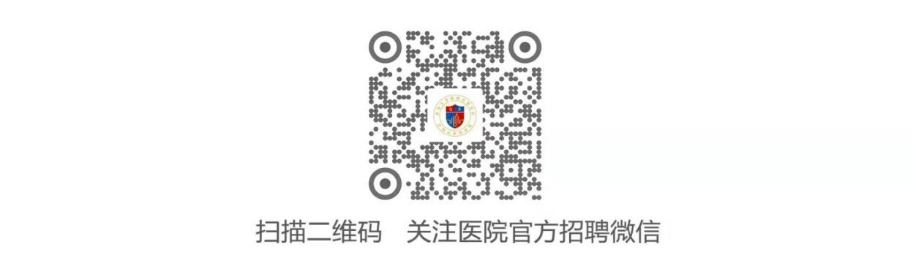
扫描下方二维码，关注“日照心脏病医院招聘”公众号，在服务栏找到“校园招聘”栏投递简历。或发送简历至邮箱hr@rzheart.com。
2、考试方式：
符合研究生以上学历的应届毕业生作为紧缺人才引进，直接进入面试环节。其他符合条件的应聘人员按照笔试、面试、体检等流程进行。笔试、面试、体检时间另行通知。

- 联系方式
联系人：来先生
联系电话：0633-7689012；18563361163
投递邮箱：hr@rzheart.com
医院网址：www.rzheart.com
医院地址：山东省日照市临沂路1号

